广东省电子税务局风险
实名事项操作指引

功能描述
纳税人登录广东省电子税务局办理【发票领用】等发票类业务时需要扫码刷脸验证身份，验证通过后才能办理发票类业务。

操作说明
（一）电子税务局网页端
1．纳税人登录广东省电子税务局，进入需要办理的业务：路径：我要办税-发票使用-发票领用（或其他发票类业务），需要纳税人使用微信【扫一扫】/粤税通小程序【扫一扫】/广东税务APP【扫一扫】进行刷脸验证办税身份，验证通过后方可办理发票类业务：
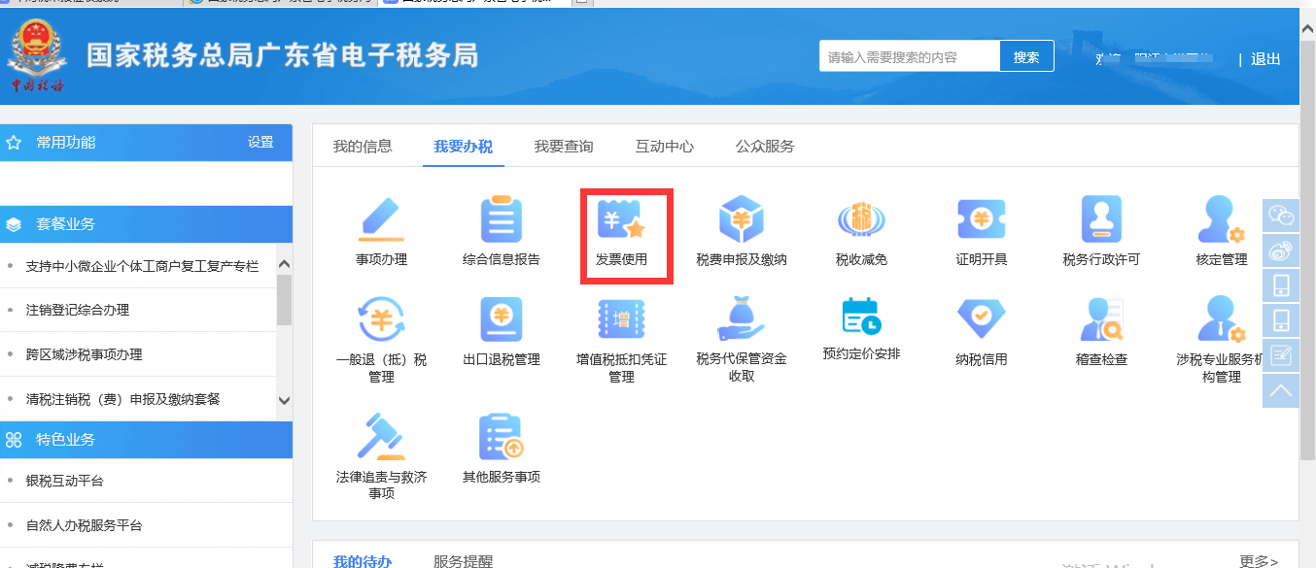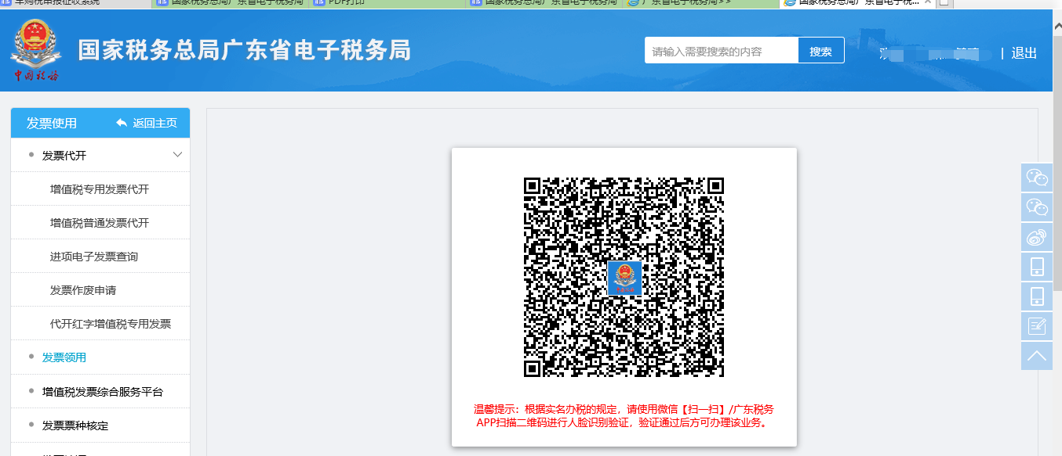
当用户在网页端登录时使用了扫码登录，则进入发票领用业务功能时，可以直接进入对应的功能界面，无需再刷脸验证身份，如下图：
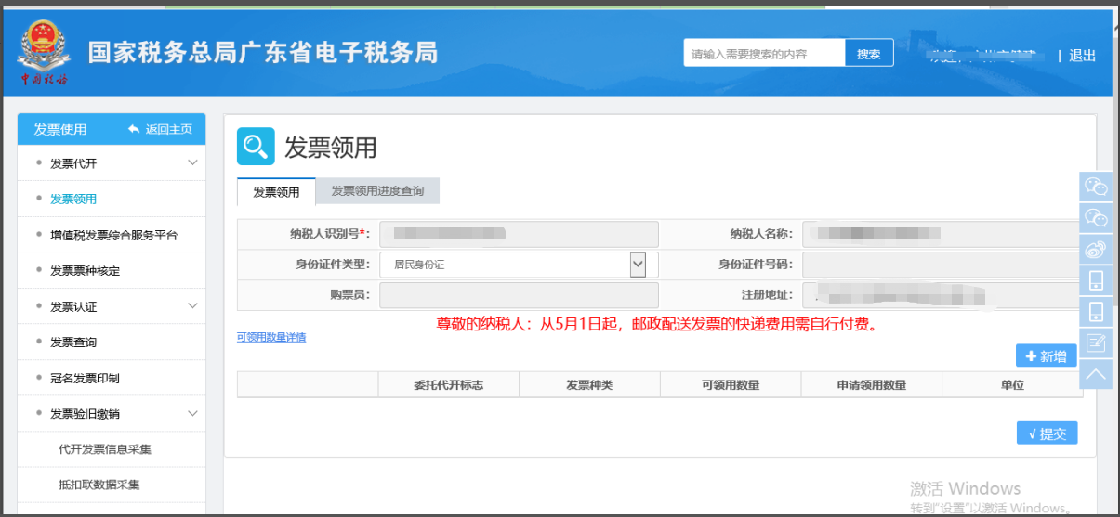

2．使用微信【扫一扫】/粤税通小程序【扫一扫】时：
- 如果粤税通处于登录状态并且已经刷脸验证通过的，使用粤税通【扫一扫】，网页端直接打开对应功能，无需重复刷脸验证，如下图：
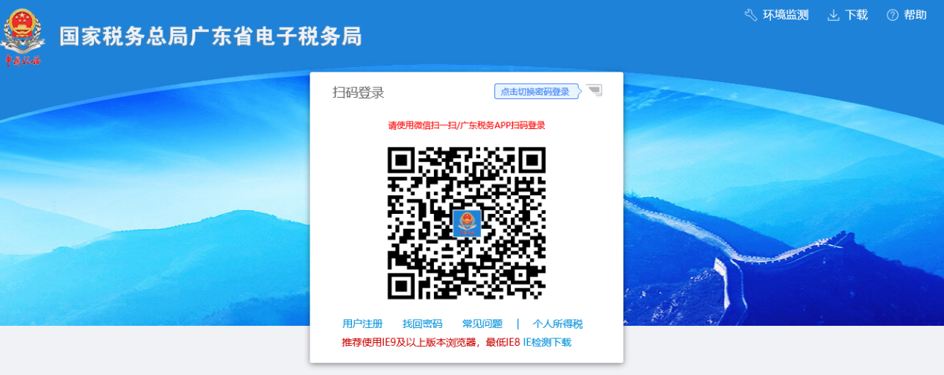

（2）如果粤税通处于非登录状态或者使用支付密码登录的，则粤税通会拉起刷脸验证，刷脸通过后，电局网页端打开对应功能，如下图：
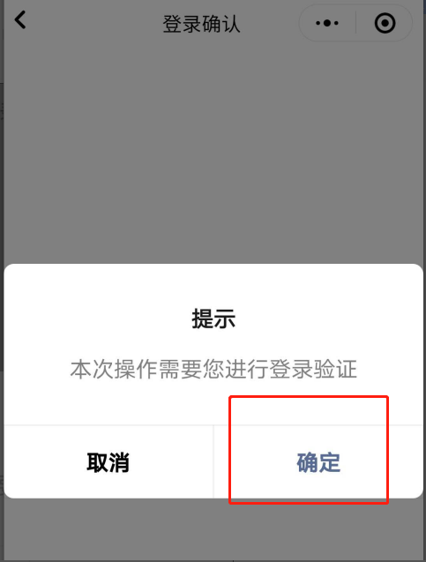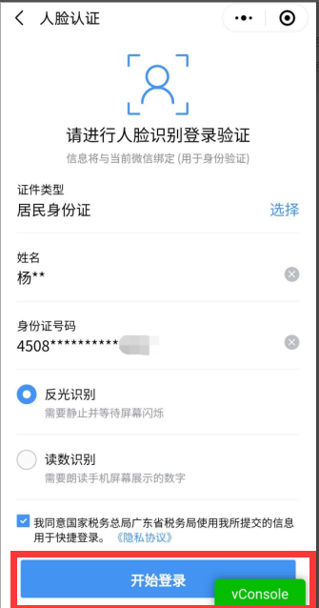
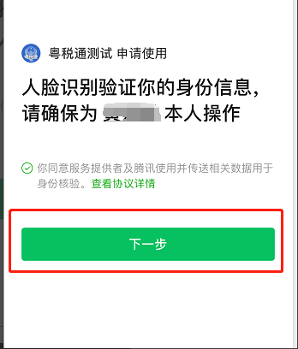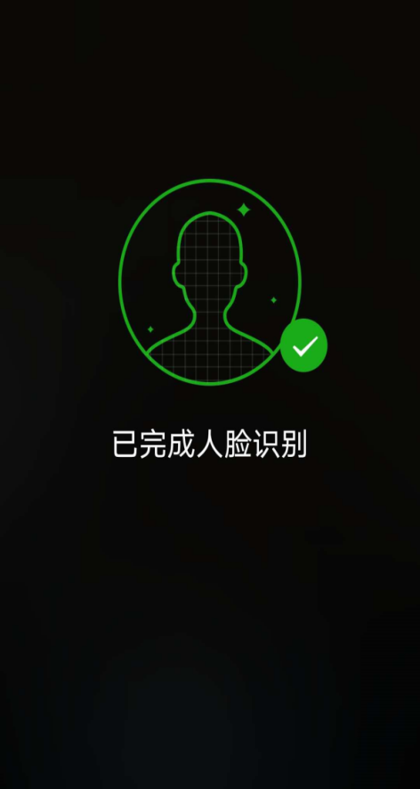

3.使用广东税务APP【扫一扫】时：
（1）如果APP处于未登录状态的，扫描风险实名事项二维码，APP弹出提示纳税人未登录，需先登录APP，纳税人登录APP后再扫描风险实名事项二维码.
（2）如果APP处于刷脸登录状态的，扫描风险实名事项二维码可直接进入办理业务。

（3）如果APP处于短信验证码登录状态的，扫描风险实名事项二维码APP弹出需进行动态实名认证，点击【是】，APP跳转到人脸采集页面，动态实名认证成功后即可进入办理业务。
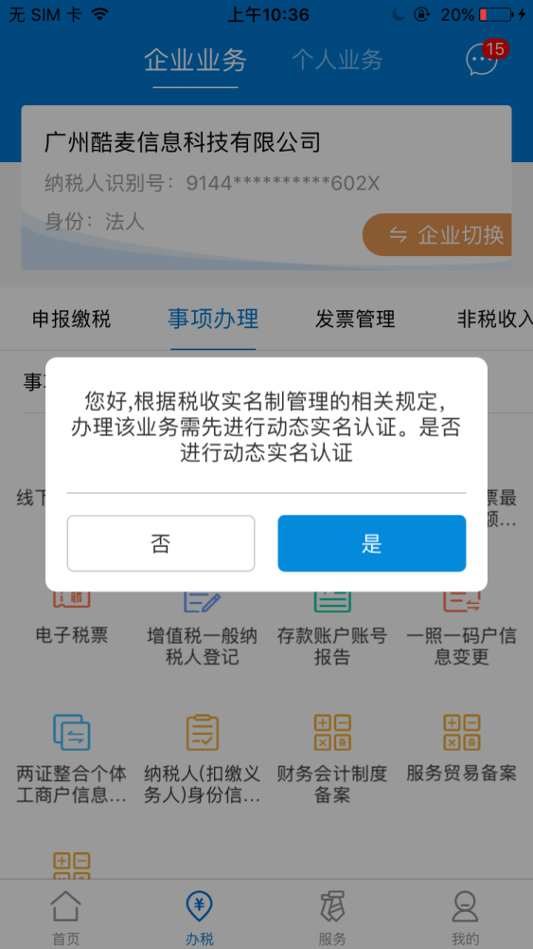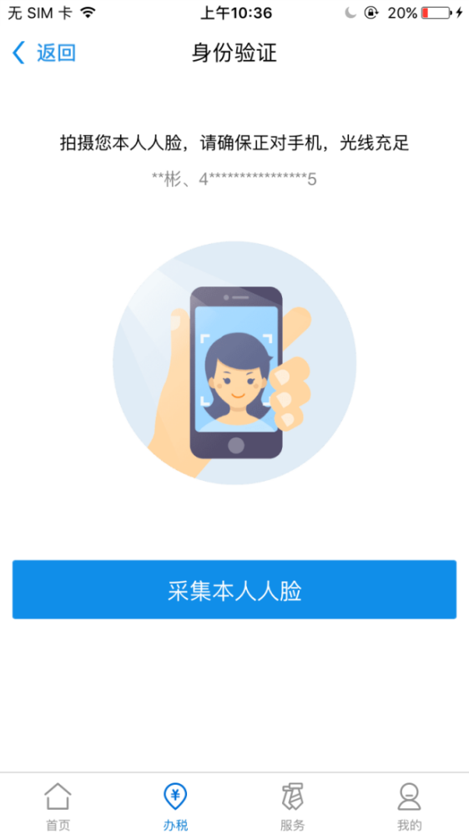
4.如果当用户在登录电局时选用的是刷脸登录方式，登录后办理发票类业务时不需重复进行扫码刷脸验证。
5.扫码刷脸时，如网页端登录的用户与粤税通、APP端登录的用户不一致，扫码时网页端将无反应，粤税通、APP端提示如下图：
（1）粤税通提示如下图：
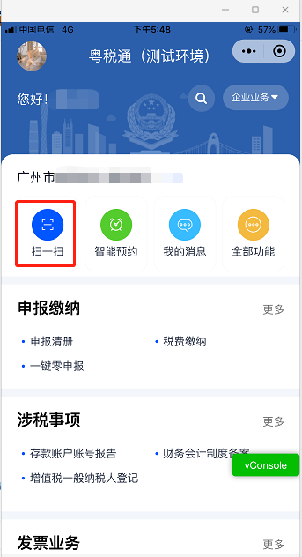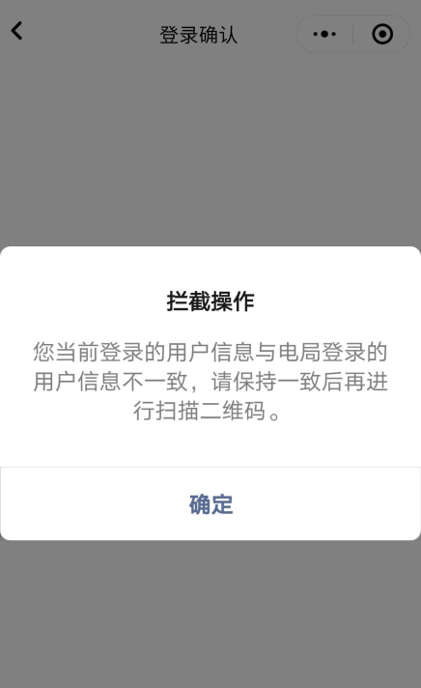
（2）APP端提示如下图：
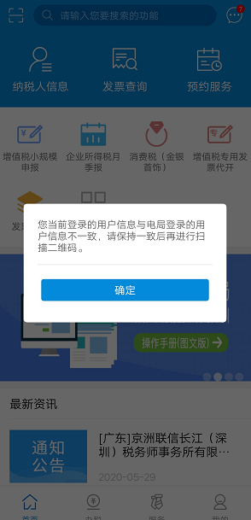
- 电子税务局APP端
使用广东税务APP办理发票领用等发票类业务时，点击【发票领用】将跳出刷脸验证身份的提示，纳税人需按照提示进行刷脸识别身份，通过身份验证后方可办理该业务。如果纳税人在登录APP环节使用的是刷脸登录方式，办理发票类业务时将无需重复验证即可直接进入办理。
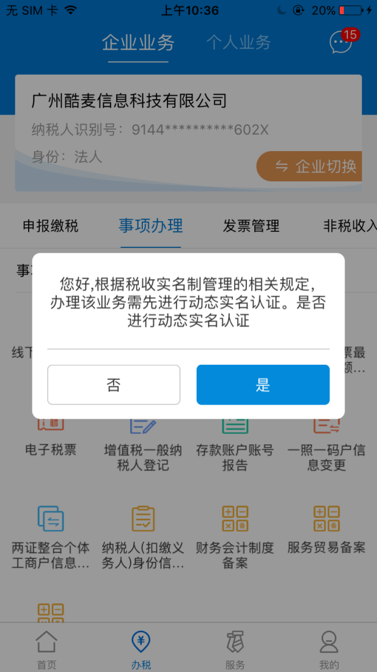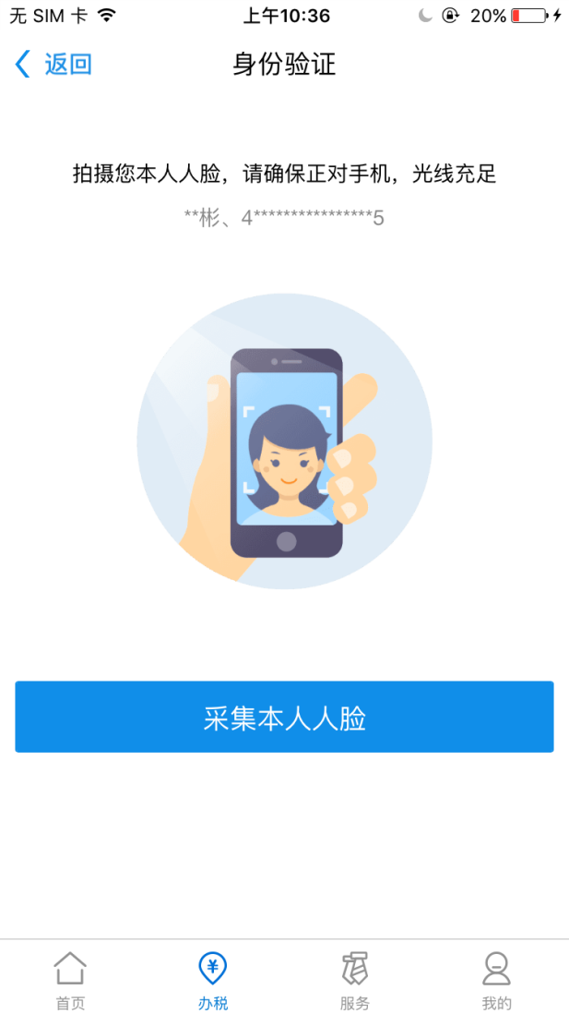
- 电子税务局微信公众号
使用广东税务微信公众号办理【发票领用】等发票类业务时，点击【发票领用】将跳出刷脸验证身份的提示，纳税人需按照提示进行刷脸识别身份，通过身份验证后方可办理该业务。如果纳税人在登录环节已经刷脸验证过身份的，办理发票类业务时将无需重复验证即可直接进入办理。

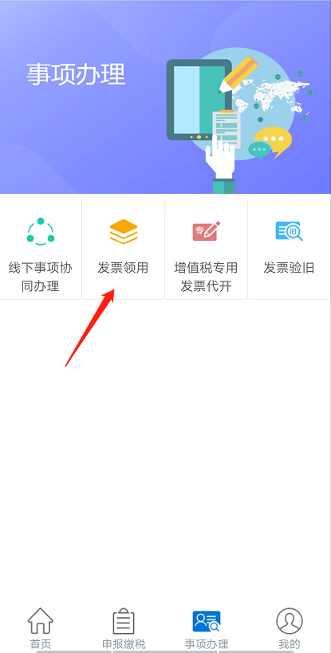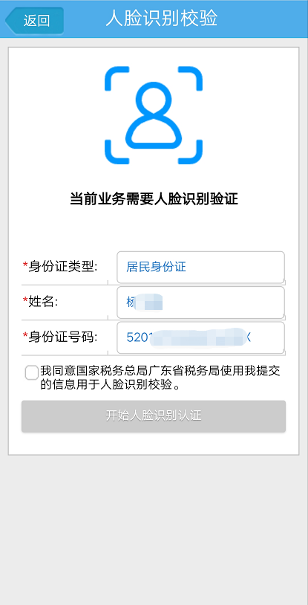
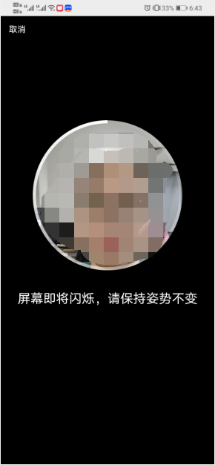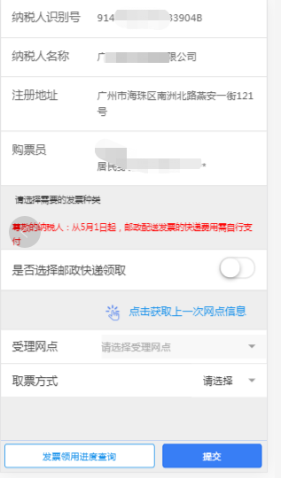

温馨提示
在有效的登录会话时间内（没有注销退出电子税务局）办理发票类业务只需要扫码刷脸验证一次身份即可，无需重复刷脸验证身份。为操作方便，推荐在登录电局环节时优先使用刷脸登录方式。

